DE LO PRESENCIAL A LO DIGITAL
TURNO: Todos
Materia: HISTORIA
Curso: 3º Año
Semana: Del 12 /08 hasta el 24 /08
Profesora: Lidia Gallo Curso: 3º Año Div: 1º y 2º email:lidiamercedes70@hotmail.com Turno: Tarde
Profesor: Gabriel Parada Curso: 3º Año Div: 1º email: gaboskr@hotmail.com.ar Turno:Vespertino
Profesora:Claudia Aramayo Curso: 3ºAñoDiv: 3ºemaibeatrizaramayo@gmail.comTurno:Vespertino
Profesora: Ramona RojasCurso: 3º Div:1ºemail: lilianapistanprofe91@gmail.comTurno: Mañana

Responder las tareas al correo del docente según el turno, curso y fecha de presentación.

Datos a completar por el alumno
APELLIDO Y NOMBRE:
CURSO: DIVISIÓN: TURNO:
E-MAIL:
TELÉFONO: (SEÑALAR: FIJO O MÓVIL)

ACTIVIDAD PROPUESTA: TAREA Nº 7
TEMA: “LA REVOLUCIÓN RUSA”: (1917)
FECHA DE PRESENTACION: Hasta el 24 de Agosto
Actividades:.
- Observar detenidamente las tres imágenes y explicar brevemente el protagonismo que tuvieron estos tres sujetos sociales en dicha revolución: ¿Cómo influyeron cada uno?

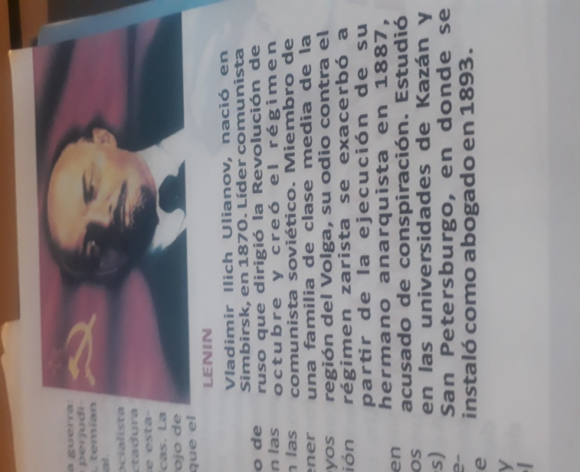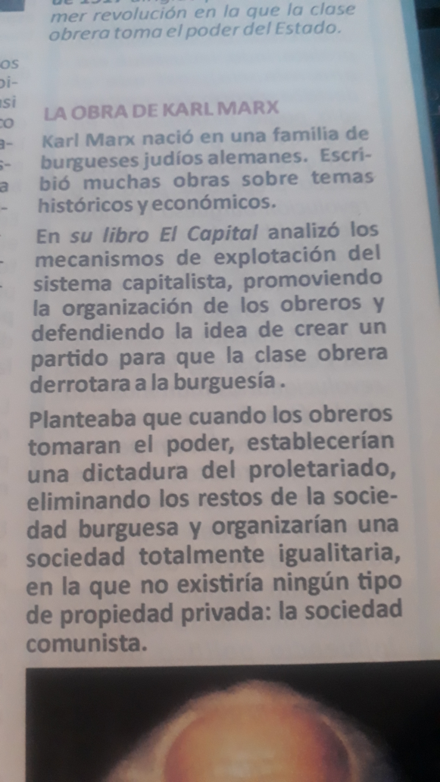
LENIN MARX

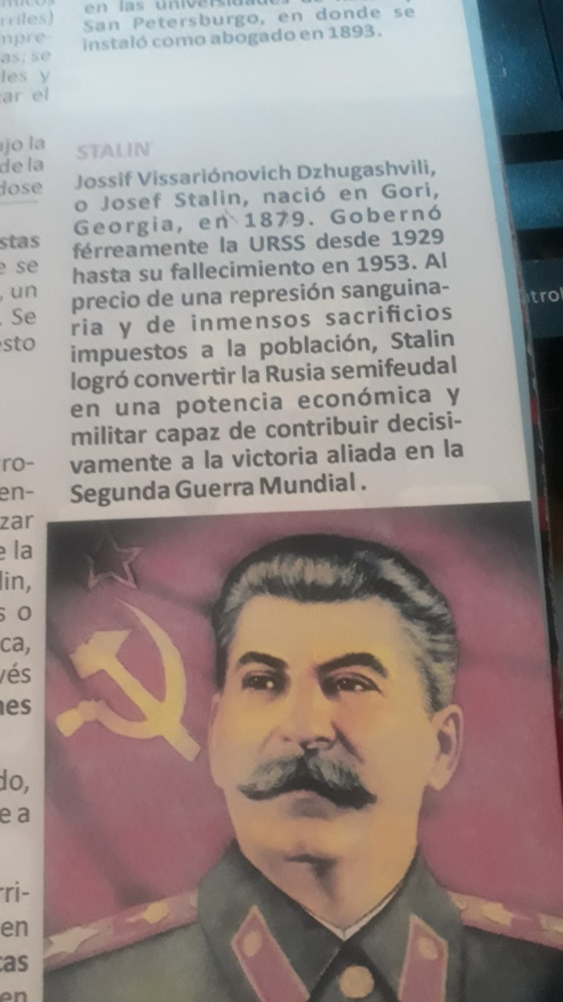
STALIN
- Hacer una lectura comprensiva del Texto y elaborar un esquema que explique el acontecimiento histórico conocido como. “EL OCTUBRE ROJO”
¿QUÉ CAUSÓ LA REVOLUCIÓN DE OCTUBRE DE 1917?

La situación económica del país, el descontento social y una política represiva provocaron la rebelión de las clases obreras.
Entre las causas políticas destacan el régimen absolutista del Zar, que prohibía muchas libertades y derechos civiles a los trabajadores, así como la participación de Rusia en la Primera Guerra Mundial, que se hizo en contra de la voluntad del pueblo y fue un desastre para el país.
Los costes económicos de la guerra también provocaron que la riqueza se acumulara en manos de la nobleza y, como consecuencia, la pobreza extrema se expandiera por las calles y pueblos.
La causa más potente fue posiblemente en el ámbito social: el pueblo era pobre pero cada vez estaba más politizado, empujado por el descontento e influenciado por las ideas socialistas de igualdad que crecían en Europa. Obreros y campesinos se manifestaron años antes de la revolución de 1917.
El heredero de Nicolás II, Alexis, era un chico enfermizo. Grigori Rasputin era un curandero que consiguió mejorar la salud del joven (o al menos, aparentarlo) y, de este modo, se ganó la confianza de la mujer del Zar. Llegó a tener mucha influencia sobre la familia real, algo que no gustó nada a la nobleza. (DEA)
Todas estas causas se produjeron a medio y largo plazo. Destacandos catalizadores o causas inmediatas: por un lado, la división de la nobleza sobre el papel de Gregori Rasputin (un curandero que tenía una gran influencia sobre la mujer del Zar y, por eso, en las decisiones de estado); por otro lado, el enfado y la frustracióncrecientes de la población, que cada vez tenía menos recursos para sobrevivir.

Las causas de la Revolución rusa
Podrían enumerarse ocho causas que, combinadas, provocaron que el pueblo se alzara contra el régimen de los zares y apoyara el establecimiento de un nuevo gobierno comunista.
1. Descontento acumulado contra su gobernante. El zar Nicolás II era un hombre déspota que vivía en un mundo de riqueza mientras su pueblo moría de hambre.
2. Aparición de los primeros partidos políticos. Intelectuales y activistas de la época comenzaron a repartir panfletos con ideas revolucionarias, como reacción al descontento de la población.
3. Una nueva forma de protesta: la huelga. Detener la producción de las fábricas afectaba directamente a las clases más ricas. Las huelgas empezaron a convocarse por todo el país y, en vez de introducir cambios, la respuesta del Zar fue la represión brutal. En esa época encarcelaron a muchas personas y otras tuvieron que exiliarse.
4. El Congreso del Partido Socialdemócrata Ruso (POSDR). A pesar de estar dividido en dos corrientes (bolcheviques y mencheviques), el POSDR se reunió en Londres con un objetivo claro: acabar con el régimen del Zar.
5. La Guerra Ruso-Japonesa (1904-1905). La guerra acabó con la victoria de Japón y una Rusia con un servicio militar desgastado, además de una imagen dañada del Zar.
6. Manifestaciones. El descontento acumulado por aquella época derivó en una serie de manifestaciones pacíficas que pedían al Zar una mejora de las condiciones de vida. Estos eventos culminaron en el Domingo sangriento de 1905, cuando la guardia sofocó a las masas usando las armas y murieron miles de personas.
7. Primera Guerra Mundial. En junio 1914 se produce un atentado contra el archiduque Francisco Fernando, el supuesto heredero del Imperio Austro-Húngaro. Este acto llevó a una escalada de tensión y declaraciones de guerra entre países. Rusia entró en el conflicto pero el resultado fue desastroso.
8. La Influencia de Gregori Rasputín. Rasputín, que se presentaba como un hombre santo y curador, ejerció una fuerte influencia sobre la Zarina (la mujer del Zar). A una parte de la nobleza no le gustaba que tuviera tanto poder, por lo que fue asesinado. Este hecho acabó con la unidad entre los nobles rusos.
3. Trabajar con ESI, y elaborar lo siguiente: a) Lectura comprensiva y elaborar una opinión personal
b) Elegir tres preguntas que están al final y responderlas
